Муниципальное бюджетное общеобразовательное учреждение

Средняя общеобразовательная школа № 36 пос. Балакирево Александровского района

Владимирской области

Изучение редких животных,

обитающих в окрестностях посёлка Балакирево.

Автор: Лукьянова Анастасия,

ученица 7 класса

МБОУ СОШ № 36 п. Балакирево

Руководитель: Горева Елена Вячеславовна, учитель биологии

МБОУ СОШ № 36 п. Балакирево

2024 г.

**Оглавление.**

Страница

1. Введение 3
2. Методика исследования 4
3. Результаты исследования 4
4. Вывод 7
5. Заключение 7
6. Литература и ресурсы интернета 7
7. Приложение 8

**Введение**

Я с большим интересом изучила раздел «Животные» Красной книги Владимирской области и пришла к выводу, что некоторые редкие представители животного мира, занесённые на её страницы, обитают в окрестностях посёлка Балакирево, и лично я их видела.

**Цель работы:** изучить некоторых редких для нашей местности животных, обитающих в окрестностях посёлка Балакирево

**Задачи:** 1. Изучить раздел «Животные» Красной книги Владимирской области

1. Отыскать и сделать фотографии редких животных.
2. Найти информацию о животных, занесённых в Красную книгу Владимирской области и увиденных мной, с помощью доступной литературы и материалов сети Интернет.
3. Познакомить учащихся класса и школы с редкими животными нашего края.

**Объекты исследования**: смешанный лес в Годуновском лесничестве, поле колхоза «Слободской» и территория садоводческого общества на улице Энергетиков в п. Балакирево.

**Время исследования**: исследование проводилось в период с апреля по октябрь 2024 года

**Методы исследования:**

1. Наблюдение
2. Фотографирование
3. Маршрутный метод
4. Камеральный метод

**Актуальность:** исчезновение любого вида животных - невосполнимая утрата для природы и человечества. Основным направлением в сохранении фауны является изучение природы, учет редких видов и включение их в Красную книгу.

Методика исследования

Методика организации исследования видового состава редких животных включает учет животных и обработка собранного материала, включая определение вида животного по атласу-определителю и материалам интернета[1-7].

Результаты исследования

Однажды, собирая в лесу грибы [Фото 5], я обратила внимание на необыкновенного слизня, который прикрепился к ножке белого гриба. Это был довольно крупный экземпляр для слизней. Я сделала фотографию. [Фото 1]. В дальнейшем я узнала, что Слизень чёрно-синий занесён в «Перечень (список) объектов животного и растительного мира, нуждающихся в особом внимании к их состоянию в природной среде во Владимирской области (Приложение № 2 к Красной книге)».[5]

**Слизень чёрно-синий ( *Limax cinereoniger).***

Тело слиз­ня боль­шей ча­стью чёр­но­го или тём­но-се­ро­го цвета. У неко­то­рых осо­бей окрас­ка неод­но­род­на: могут иметь­ся тём­ные про­доль­ные по­ло­сы (до 3 пар) либо ряды пятен. Длина пол­зу­ще­го взрос­ло­го слиз­ня — до 200 мм, сжав­ше­го­ся — до 110 мм. Время жизни — до трёх лет, раз­мно­жа­ет­ся со вто­ро­го года. От­клад­ка яиц длит­ся в те­че­ние од­но­го-двух ме­ся­цев, мо­лодь по­яв­ля­ет­ся осе­нью. Длина мо­ло­дых осо­бей, толь­ко что по­явив­ших­ся из яиц, — 8—9 мм.

Есть со­об­ще­ния о на­хож­де­нии эк­зем­пля­ров этого вида дли­ной в 30 см, что де­ла­ет его самым длин­ным слиз­нем на пла­не­те [1] [Приложение 3].

В июле 2022 года я увидела слизня чёрно-синего в нашем саду на улице Энергетиков [Фото 2]. На дрова в поленнице выполз практически чёрный слизень. Я взяла его и поместил на руку. Сфотографировала. На руке остался липкий влажный след. Я измерила вытянутое тело слизня спичечным коробком. 10 см! [Фото 3]. В ноябре 2022 года мы убирали в погреб капусту. В яме на стене я увидела чёрно-синего слизня. [Фото 4]. Наверное, он приполз сюда на зимовку.

Внимательно просмотрев «Перечень (список) объектов животного и растительного мира, нуждающихся в особом внимании к их состоянию в природной среде во Владимирской области (Приложение № 1 к Красной книге)», я нашла в списке **Зелёную жабу (Bufo viridis)** [Фото 7], которая обитает тоже в районе нашего сада, а на зиму прячется в подвале дома. Весной 2022 года мне посчастливилось увидеть такую красавицу и даже покормить живой мухой. [6] [Приложение 4-5]

**Усач большой дубовый (Cerambyx cerdо)**

Здесь же, в нашем саду, я встретила дубового усача [Фото 8], жука, который занесён в Красную книгу Владимирской области [Фото 9]. Наш сад граничит с небольшим смешанным лесочком, в котором растут старые дубы [Фото 6]. Скорее всего, этот жук прилетел оттуда. Он удивил меня своими длинными усами. Позднее я узнала, что это был самец [4].

Жук дубовый усач преимущественно водится в смешанных парках и лесах и в старых дубравах. Нередко насекомые селятся на одиноко стоящих деревьях. Среди различных видов семейства усачей, дубовый усач считается самым большим. Он имеет длину от 23 до 65 мм. Окрас тела черно-бурого оттенка. Кончики надкрылий красно-бурого цвета. Крупные морщины покрывают грудной щит, по сторонам которого расположены острые шипы. Усач дубовый имеет очень длинные усы. У самки их размер соответствует длине тела, а вот у самца в 1,5 раза больше. На ощупь усы и брюшко насекомого обладают шелковистой структурой. [Приложение 6-7].

Исчезновение дубрав привело к значительному сокращению популяции жуков усачей.

Хочется рассказать ещё об одном редком животном нашей местности. Это

**Кроншнеп большой (*Numenius arquata*)** [Фото 10]. Кроншнеп большой принадлежит к семейству бекасовых [Приложение 4]. Длина его достигает 70-75 см, размах крыльев - 125 см, длина крыла - 32, хвоста - 12, клюва - 18 - 20 см. Могут весить от 600 г до 1 кг. Оперение верхней стороны тела бурое со светлыми каемками, нижней части тела - ржаво-желтое с бурыми пятнами; маховые перья черные с белыми пятнами, рулевые имеют черно-бурые полосы. Характерной внешней особенностью птицы является длинный, загнутый книзу клюв. Самка и самец внешне практически неразличимы, разве что самка выглядит чуточку крупнее. Общая окраска оперения — буровато-серая с небольшим количеством черных пестрин. Молодые птицы очень похожи на взрослых, только в их окраске преобладают рыжевато-охристые оттенки. Большие кроншнепы зимуют в Средиземноморье, в некоторых странах Западной Европы.[4] [Приложение 8-9]

Эти птицы появились в нашей местности всего 7 лет назад. Влажные луга – место их обитания. Своеобразную песню можно услышать весной. В этом году я видела кроншнепа большого на шоссейной дороге Балакирево-Александров в двух километрах южнее посёлка [Фото 11].

Крупная птица бегала по обочине и что-то или кого-то активно склёвывала. Приблизиться не давала. Сразу улетала. А вот на движущийся транспорт никакого внимания не обращала. Это был июль 2024 года.

К сожалению, может случиться так, что Кроншнеп большой пропадёт с наших лугов. Браконьеры отстреливают птиц, и с каждым годом их становится всё меньше.

Выводы

Я узнала, что жук Дубовый усач, обитающий в окрестностях посёлка Балакирево, занесен в Красную книгу Владимирской, как и Кроншнеп большой. А на территории нашего сада живут самые крупные в нашей местности слизни и зелёная жаба, которые являются тоже достаточно редкими животными во Владимирской области.

Заключение

Животные Красной книги Владимирской области, которые представлены в моей работе, к большому сожалению, не единственные виды, которые стоит беречь и охранять. Если каждый человек задумается на эту тему, то есть шанс сохранить все то, что было подарено человечеству безвозмездно.

Литература и ресурсы интернета.

1. [/%D0%A7%D1%91%D1%80%D0%BD%D0%BE-%D1%81%D0%B8%D0%BD%D0%B8%D0%B9_%D1%81%D0%BB%D0%B8%D0%B7%D0%B5%D0%BD%D1%8C](https://ru.wikipedia.org/wiki/%D0%A7%D1%91%D1%80%D0%BD%D0%BE-%D1%81%D0%B8%D0%BD%D0%B8%D0%B9_%D1%81%D0%BB%D0%B8%D0%B7%D0%B5%D0%BD%D1%8C)
2. <https://zooclub.ru/amfibii/beshvostye/zelenaya-zhaba.shtml>
3. <https://fb.ru/article/285287/usach-dubovyiy---nasekomoe-zanesennoe-v-krasnuyu-knigu>
4. <https://web-zoopark.ru/ptitsi/kronshnep_bolshoj.html>
5. <http://edoopt.ru/wp-content/uploads/publications/ISBN_978-5-907132-28-3.pdf>
6. <https://ru.wikipedia.org/wiki/%D0%97%D0%B5%D0%BB%D1%91%D0%BD%D0%B0%D1%8F_%D0%B6%D0%B0%D0%B1%D0%B0>
7. М.А Козлов, И.М.Олигер. Школьный атлас-определитель беспозвоночных. –М.: Просвещение, 1991.-207с. (с. 114)
8. Фото 1, 2, 3, 4, 7, 8 автора.

Приложение

Приложение 1

**Красная книга Владимирской области**  — аннотированный список редких и находящихся под угрозой исчезновения животных, растений и грибов [Владимирской области](https://ru.wikipedia.org/wiki/%D0%92%D0%BB%D0%B0%D0%B4%D0%B8%D0%BC%D0%B8%D1%80%D1%81%D0%BA%D0%B0%D1%8F_%D0%BE%D0%B1%D0%BB%D0%B0%D1%81%D1%82%D1%8C). Она была подготовлена коллективом учёных под редакцией Р. Е. Азбукиной.

В издании представлен список редких и находящихся под угрозой исчезновения животных, растений и грибов Владимирской области[5 ]

«2.1Красная книга Владимирской области включает разделы и приложения по различным группам живых организмов и содержит информацию об объектах животного или растительного мира, нуждающихся в охране на территории области, а также дополнительную нормативно-правовую информацию по охране и воспроизводству соответствующих объектов растительного или животного мира. 2.2. Объекты животного и растительного мира, занесённые в Красную книгу Российской Федерации, обитающие (произрастающие) на территории Владимирской области, приводятся в отдельном информационном разделе Красной книги Владимирской области. 2.3. Объекты животного и растительного мира, занесённые в Красную книгу Владимирской области, в зависимости от состояния, степени негативного воздействия на виды и особенностей биологии имеют статус одной из нижеперечисленных категорий»[ 5]

Категории [Красной книги Владимирской](https://ru.wikipedia.org/wiki/%D0%9A%D1%80%D0%B0%D1%81%D0%BD%D0%B0%D1%8F_%D0%BA%D0%BD%D0%B8%D0%B3%D0%B0_%D0%A0%D0%BE%D1%81%D1%81%D0%B8%D0%B8) области:

0 — вероятно исчезнувшие виды

1 — находящиеся под угрозой исчезновения

2 — сокращающиеся в численности

3 — редкие

4 — неопределенные по статусу

5 — восстановленные и восстанавливающиеся

6 — охраняемые виды с нерегулярным характером пребывания.[5]

Приложение 2.

«В приложение № 1 к Красной книге Владимирской области включаются объекты животного и растительного мира, нуждающиеся в особом внимании к их состоянию в окружающей среде: виды, состояние которых в окружающей среде на территории области вызывает опасения, и требуется проведение специальных исследований в целях их охраны; малочисленные уязвимые виды; виды с неопределённым характером пребывания на территории области; ценные в хозяйственном отношении виды, которые при увеличении объёмов их изъятия из окружающей среды могут существенно сократить свою численность. В случае ухудшения условий обитания, при выявлении тенденции к сокращению численности, при наличии иных сведений о необходимости особой охраны данные виды заносятся в Красную книгу Владимирской области в установленном порядке.»

Приложение 3.

**Слизень чёрно-синий (*Limax cinereoniger*)**

[Научная классификация](https://ru.wikipedia.org/wiki/%D0%91%D0%B8%D0%BE%D0%BB%D0%BE%D0%B3%D0%B8%D1%87%D0%B5%D1%81%D0%BA%D0%B0%D1%8F_%D1%81%D0%B8%D1%81%D1%82%D0%B5%D0%BC%D0%B0%D1%82%D0%B8%D0%BA%D0%B0)

|  |  |
| --- | --- |
| Домен: | [Эукариоты](https://ru.wikipedia.org/wiki/Eukaryota) |
| Царство: | [Животные](https://ru.wikipedia.org/wiki/Animalia) |

|  |  |
| --- | --- |
| Тип: | [Моллюски](https://ru.wikipedia.org/wiki/Mollusca) |
| Класс: | [Брюхоногие](https://ru.wikipedia.org/wiki/Gastropoda) |

|  |  |
| --- | --- |
| Отряд: | [Стебельчатоглазые](https://ru.wikipedia.org/wiki/Stylommatophora) |
| Семейство: | [Лимациды](https://ru.wikipedia.org/wiki/Limacidae) |
|  |  |

|  |  |
| --- | --- |
| Род: | [*Limax*](https://ru.wikipedia.org/wiki/Limax) |
| Вид: | Чёрно-синий ( *Limax cinereoniger* )  Приложение 4  **Зелёная жаба *(Bufotes viridis)***  [Научная классификация](https://ru.wikipedia.org/wiki/%D0%91%D0%B8%D0%BE%D0%BB%D0%BE%D0%B3%D0%B8%D1%87%D0%B5%D1%81%D0%BA%D0%B0%D1%8F_%D1%81%D0%B8%D1%81%D1%82%D0%B5%D0%BC%D0%B0%D1%82%D0%B8%D0%BA%D0%B0)   |  |  | | --- | --- | | Царство: | [Животные](https://ru.wikipedia.org/wiki/Animalia) |  |  |  | | --- | --- | | Тип: | [Хордовые](https://ru.wikipedia.org/wiki/Chordata) | | Класс: | [Земноводные](https://ru.wikipedia.org/wiki/Amphibia) |  |  |  | | --- | --- | | Отряд: | [Бесхвостые земноводные](https://ru.wikipedia.org/wiki/Anura) | | Семейство: | [Жабы](https://ru.wikipedia.org/wiki/Bufonidae) |  |  |  | | --- | --- | | Род: | [Жабы](https://ru.wikipedia.org/wiki/Bufo) |   Вид: Зелёная жаба *(Bufotes viridis)*  Приложение 5 Зеленая жаба *(Bufo viridis)* Зеленая жаба может пережить длительный период без воды (без вреда для здоровья может потерять количество воды равное половине массы собственного тела). Кожа у нее бугорчатая, по бокам головы две крупных ядовитых железы (паротиды), которые служат средством защиты от врагов. Задние конечности немного длиннее передних. Зрачок глаза горизонтальный. Способна энергично испарять влагу, что позволяет избегать перегревания, но для этого жаба должна иметь постоянный доступ к воде. Легко переносит жару. Лучше всего чувствует себя при температуре +33°С. Жабы, живущие в жарких и засушливых районах, впадают не только в зимнюю, но и летнюю спячку (в самые жаркие месяцы). Залегают в норах, чтобы там переждать неблагоприятное время. Из-за коротких задних ног плохо прыгает.  Окрас зеленых жаб изменчив. В верхней части тела чаще преобладают светло-серо-оливковые тона с крупными темно-зелеными пятнами, отороченными узкой черной каймой, часто с красными точками в середине.  Взрослые животные достигают в длину 8-14 см. Зеленая жаба населяет широкий спектр биотопов: леса, лесостепи, степи, полупустыни и пустыни. Часто можно встретить в полях, садах и огородах. Зеленая жаба более устойчива к сухим условиям, чем другие виды жаб. Вне периода размножения ведет наземный образ жизни.  К врагам относятся хищные позвоночные и змеи.  У жабы малоподвижный язык, который способен лишь немного вываливаться набок. Взрослые особи питаются ползающими (в основном) формами беспозвоночных, в том числе пауками, жуками, муравьями, клопами, гусеницами, личинками мух, уховертками.  Приложение 6  **Усач большой дубовый*****(Cerambyx cerdo)***  [Научная классификация](https://ru.wikipedia.org/wiki/%D0%91%D0%B8%D0%BE%D0%BB%D0%BE%D0%B3%D0%B8%D1%87%D0%B5%D1%81%D0%BA%D0%B0%D1%8F_%D1%81%D0%B8%D1%81%D1%82%D0%B5%D0%BC%D0%B0%D1%82%D0%B8%D0%BA%D0%B0)   |  |  | | --- | --- | | Домен: | [Эукариоты](https://ru.wikipedia.org/wiki/Eukaryota) | | Царство: | [Животные](https://ru.wikipedia.org/wiki/Animalia) |  |  |  | | --- | --- | | Тип: | [Членистоногие](https://ru.wikipedia.org/wiki/Arthropoda) | | Класс: | [Насекомые](https://ru.wikipedia.org/wiki/Insecta) |  |  |  | | --- | --- | | Отряд: | [Жесткокрылые](https://ru.wikipedia.org/wiki/Coleoptera) | | Семейство: | [Усачи](https://ru.wikipedia.org/wiki/Cerambycidae) |  |  |  | | --- | --- | | Род: | [Усачи дубовые](https://ru.wikipedia.org/wiki/Cerambyx) | | Вид: | Усач большой дубовый *(Cerambyx cerdo)* |   Приложение 7  **Усач большой дубовый *(Cerambyx cerdo)***  Усач дубовый - насекомое, занесенное в Красную книгу. Большой дубовый усач – это жесткокрылое насекомое, которое относится к семейству усачей. Этот вид имеет среднеземноморское происхождение. Встречается в южных и центральных регионах Европы, на севере Африканского континента и в Малой Азии. На территории постсоветского пространства жук распространен в таких странах, как Украина и Беларусь. Часто его можно встретить на Кавказе. Жук дубовый усач преимущественно водится в смешанных парках и лесах и в старых перестойных дубравах. Нередко насекомые селятся на одиноко стоящих деревьях. Как выглядит жук? Среди различных видов семейства усачей самым большим считается дубовый усач. Описание этого насекомого разберем подробнее: Усач имеет длину от 23 до 65 мм. Окрас тела черно-бурого оттенка. Кончики надкрылий красно-бурого цвета. Крупные морщины покрывают грудной щит, по сторонам которого расположены острые шипы. Усач дубовый имеет очень длинные усы. У самки их размер соответствует длине тела, а вот у самца в 1,5 раза больше. На ощупь усы и брюшко насекомого обладают шелковистой структурой. Энтомологи, занимающиеся изучением насекомых, используют вышеуказанные данные признаки для составления специальных таблиц. Описание насекомого в личиночной стадии Личинки жука имеют довольно крупный размер: длина - около 90 мм, а толщина - от 17 до 22 мм. Тело окрашено в желто-белый или кремовый цвет. Голова буро-рыжего оттенка, на ней расположены три глаза. Личинка имеет очень мощные челюсти, они окрашены в черный цвет. Грудная часть очень широкая, а спинка покрыта хитином. Наросты, расположенные на спине и брюшке, помогают в передвижении личинки по ходам и отверстиям, проделанным в дереве. Враги насекомого В природе усач дубовый имеет множество врагов. Особенно опасным считается дятел, который лакомится личинками жука, живущими в древесине. Некоторые насекомые, относящиеся к отряду Перепончатокрылые (к примеру, энциртиды), могут паразитировать на яйцах жука. На личинки усача охотятся некоторые виды хищных жуков: карапузик; щелкун; пестрянка. Образ жизни насекомого Встретить взрослое насекомое можно в период с мая по сентябрь. Особенно активен усач дубовой в летний сезон. Преимущественно он летает в дневное время, но с наступлением жаркой погоды увидеть жука можно и в вечерний период. Чаще всего насекомые обитают на деревьях, которые выделяют особый сок – камедь. Он привлекает жуков, которые слетаются к растению, чтобы полакомиться. Усач дубовый поселяется в дереве, прогрызает целые туннели в его стволе, из-за чего растение «плачет» (источает сок). Несмотря на то что самка жука живет всего 3 месяца, за этот период она в состоянии отложить до 100 яиц. Место кладки – трещины в древесной коре. Подходящее растение жук подыскивает при помощи своих длинных усов. Через 2 недели из яиц появляются личинки. Они проникают в кору дерева и здесь же живут на протяжении всего летнего периода. Наиболее подходящими для обитания жука считаются такие деревья: старый дуб; вяз; граб; бук. Личинки жука развиваются очень медленно. На второй год жизни их длина составляет от 50 до 60 мм, а на третий достигает 100 мм. Перед тем как окуклится, личинка роет в древесине туннели. Протяженность ходов может достигать 50, а в некоторых случаях даже 100 см. В конце длинного туннеля усач дубовик сооружает для себя колыбельную овальной формы. Её размер примерно составляет 10 см на 3 см. В колыбельной личинка делает отверстие, через которое впоследствии выйдет взрослая особь жука. С помощью древесных волокон и коры выход закупоривается. В колыбельке личинка переходит в стадию куколки. В течение этого же года выводится взрослая особь. В своей колыбельке жук проводит всю зиму, а по весне выбирается из своего укрытия по специально подготовленным ходам. Весь цикл развития, от кладки яиц до формирования взрослой особи, занимает 3-4 года и зависит от погодных условий и состояния дерева, в котором обитает насекомое. Жук, занесенный в Красную книгу. б Совсем недавно, когда в Европе было большое количество дубовых рощ, этот вид жука относился к самым злостным вредителям леса. В одном дереве скапливались многочисленные колонии насекомого, а это приводило к гибели растения. Жуки проделывали в древесине множество ходов, тем самым нарушая её структуру. Растение начинало сохнуть с верхушки кроны, а через время полностью погибало. При выявлении больных деревьев производили их вырубку, а с пней снимался слой коры. Исчезновение дубрав привело к значительному сокращению популяции жуков усачей. В 1980 годах это насекомое отнесли к охраняемым видам. Усач дубовый защищен законом в таких странах, как: Германия. Чехия. Польша. Словакия. Украина. Литва. Беларусь. На территории Армении этот вид усачей внесен в список охраняемых насекомых. Хозяйственная деятельность человека нередко становится причиной гибели различных видов животных. Многие из них бесследно исчезли с нашей планеты. Людям стоит задуматься о том, какой непоправимый урон они наносят окружающей среде, и срочно принимать меры. |
|  |  |

Приложение 8

**Кроншнеп большой**

***(Numenius arquata)***

#### Научная классификация

**Царство:** животные (Animalia).  
**Тип:** хордовые (Chordata).  
**Класс:** птицы (Aves).  
**Отряд:** ржанкообразные (Charadriiformes).  
**Семейство:**бекасовые (Scolopacidae).  
**Род:** кроншнепы (Numenius).  
**Вид:** кроншнеп большой (Numenius arquata).

Приложение 9

**Кроншнеп большой (Numenius arquata)**

Кроншнеп большой (Numenius arquata) принадлежит к семейству бекасовых. Длина его достигает 70-75 см, размах крыльев - 125 см, длина крыла - 32, хвоста - 12, клюва - 18 - 20 см. Оперение верхней стороны тела бурое со светлыми каемками, нижней части тела - ржаво-желтое с бурыми пятнами; маховые перья черные с белыми пятнами, рулевые имеют черно-бурые полосы.  
Едва ли в Европе существует область, где бы не водился кроншнеп; на севере он гнездится, на юге же бывает во время пролета. Сверх того он посещает зимой Индию и Африку. У нас он появляется в апреле, и лет его продолжается до начала мая, но уже к августу кроншнеп возвращается обратно и наконец в сентябре улетает на зимовку. Из всех кроншнепов это наиболее неразборчивый в выборе места обитания: он с одинаковой охотой селится и у берега моря, и у реки, и у озера, на равнине или холмистой местности. Это пугливая, осторожная, недоверчивая птица; она охотно собирается в небольшие стаи, ее осторожность всегда собирает вокруг нее стаи других, менее понятливых голенастых птиц. Голос кроншнепа состоит из округленных, звучных тонов. Местом гнездования его являются преимущественно северные страны и особенно тундры. Пищу его, кроме растительных веществ и насекомых, составляют мелкие рыбы и земноводные. Ранней весной, лишь только земля освободится от снега, над обширными пойменными лугами, травянистыми болотами и над степями от западных границ России до Южного Забайкалья по утрам слышится звучный, но заунывный флейтовый протяжный свист. Это песня самого крупного кулика нашей страны – большого кроншнепа.

Большой кроншнеп встречается в средней и южной части европейской России. Специальных охранных мероприятий требуют популяции, которые селятся на территориях Брянской, Ленинградской, Смоленской, Тверской, Ярославской, Нижегородской областей, а также в Чувашии, Марий Эл, Удмуртии. Но несмотря на то что большой кроншнеп здесь обитает, в этих местах его можно встретить крайне редко. Влажные и пойменные луга, речные террасы и водоразделы, пастбища, речные болота и зарастающие водоемы — в таких местах пока еще остается надежда увидеть большого кроншнепа. Большие кроншнепы — это средние по величине птицы, которые достигают в длину 60 см и могут весить от 600 г до 1 кг. Свое видовое название — «большой» — они получили вовсе не благодаря внушительным размерам, а потому что было с кем сравнивать. Ведь в России обитают малый и средний кроншнепы, размеры которых несколько меньше.

Характерной внешней особенностью птицы является длинный, загнутый книзу клюв. Самка и самец внешне практически неразличимы, разве что самка выглядит чуточку крупнее. Общая окраска оперения — буровато-серая с небольшим количеством черных пестрин. Молодые птицы очень похожи на взрослых, только в их окраске преобладают рыжевато-охристые оттенки. Большие кроншнепы зимуют в Средиземноморье, в некоторых странах Западной Европы.

Образованию семейной пары у больших кроншнепов предшествуют брачные игры, которые, как и у других ржанкообразных, происходят в полете. Самцы поднимаются высоко в воздух, переворачиваются, камнем падают вниз, а потом вновь стремительно взмывают в небо. Они могут подолгу зависать в воздухе, издавая звуки, похожие на крики жеребенка, — словом, вытворяют просто невообразимые вещи. Большие кроншнепы — моногамные птицы. У них бывает одна кладка в году, и в случае гибели она практически никогда не возобновляется. Кроншнепы приступают к размножению в возрасте двух лет. Они в большинстве случаев предпочитают держаться в стороне от других птиц. Иногда, правда, селятся небольшими поселениями по несколько пар на ограниченной территории.

Пара кроншнепов устраивает гнездо просто на земле, в небольшом углублении, и старательно выстилает жилище травой. Кладку из трех-четырех яиц самец с самкой насиживают попеременно на протяжении 32–38 дней. К сожалению, немало птенцов погибает от хищников. Через некоторое время после появления детенышей семейство откочевывает в более защищенные безопасные места.

В период размножения кроншнепы питаются преимущественно беспозвоночными и мелкими позвоночными животными: лягушками, ящерицами и др. Свой длинный и тонкий клюв эти птицы используют в качестве пинцета, извлекая моллюсков из их раковин и добывая себе лакомство.

На зимовках и в период миграций они не отказываются и от растительной пищи — молодых побегов и семян. Кроншнепы прекрасно летают, неплохо плавают, а по земле ходят спокойно и неторопливо, иногда подолгу задерживаясь на одном месте. Очень любят отдыхать возле воды, стоя на одной ноге и всматриваясь вдаль — не мелькнет ли где желанная добыча?

Большой кроншнеп — очень редкая птица, встретить ее часто не могут даже специалисты, не говоря уже о случайных наблюдателях. Для этого вида, как и для многих других, очень важны ненарушенные участки природы, в которых еще сохраняется естественный баланс. А таких мест обитания, к сожалению, становится все меньше и меньше.

Крик большого кроншнепа кажется очень печальным и напоминает звуки «кури-ли, кури-ли». Возможно, именно от этих звуков и произошло английское название большого кроншнепа — Curlew. Правда, такой крик чаще издают самцы, а не самки. Как и у многих других видов птиц, у кроншнепа именно песня служит для обозначения границ индивидуальных участков.

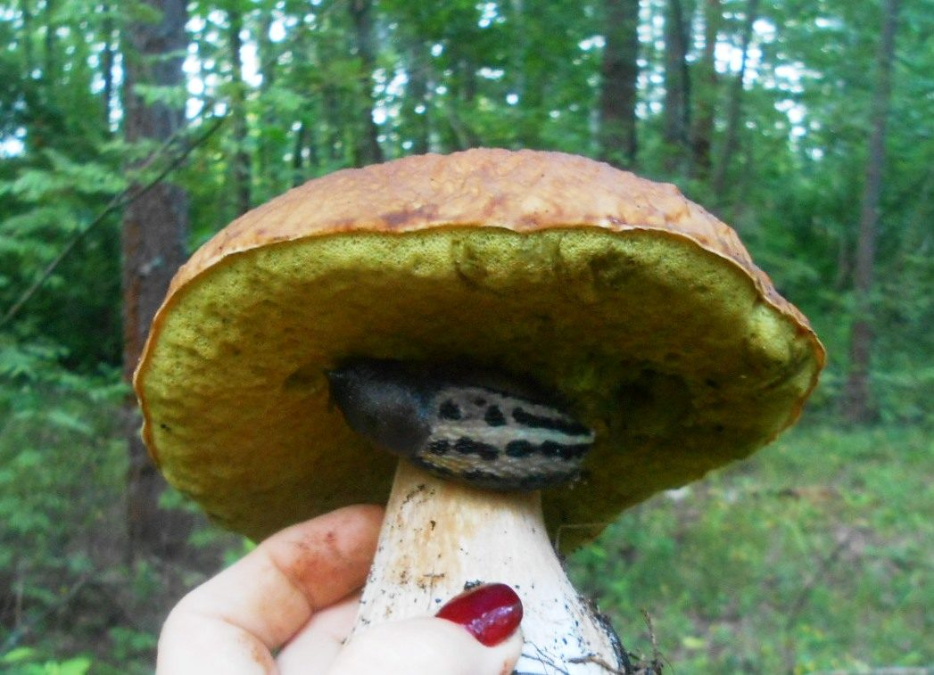

**Фото 1. Слизень чёрно-синий (август 2024 года)**

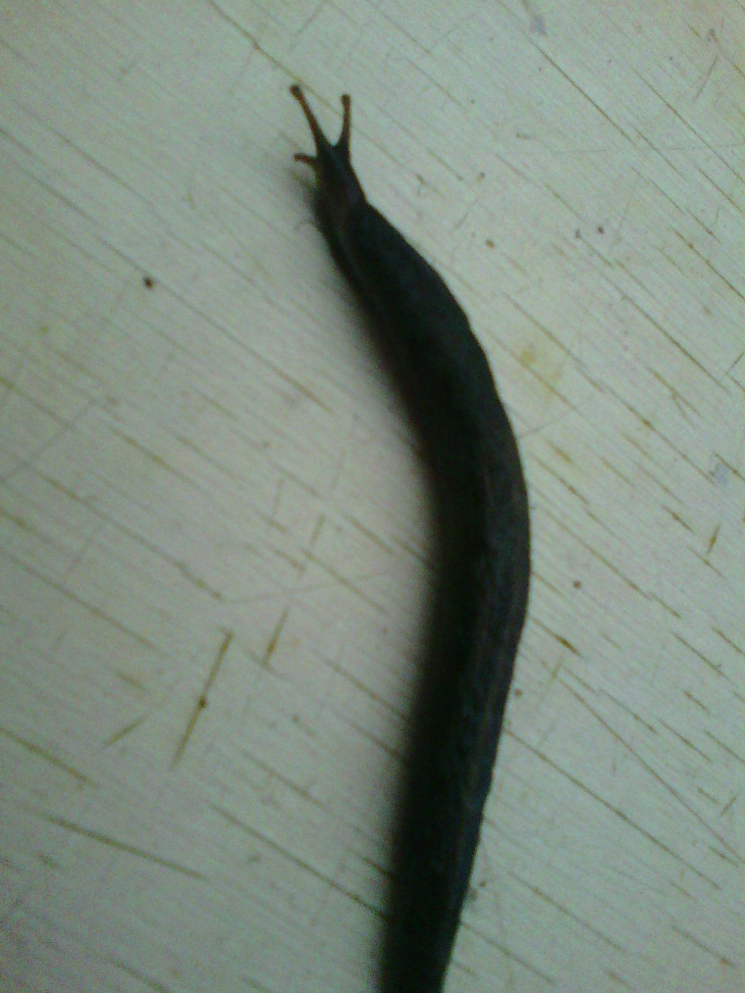

**Фото 2. Слизень чёрно-синий (сентябрь 2024 года)**

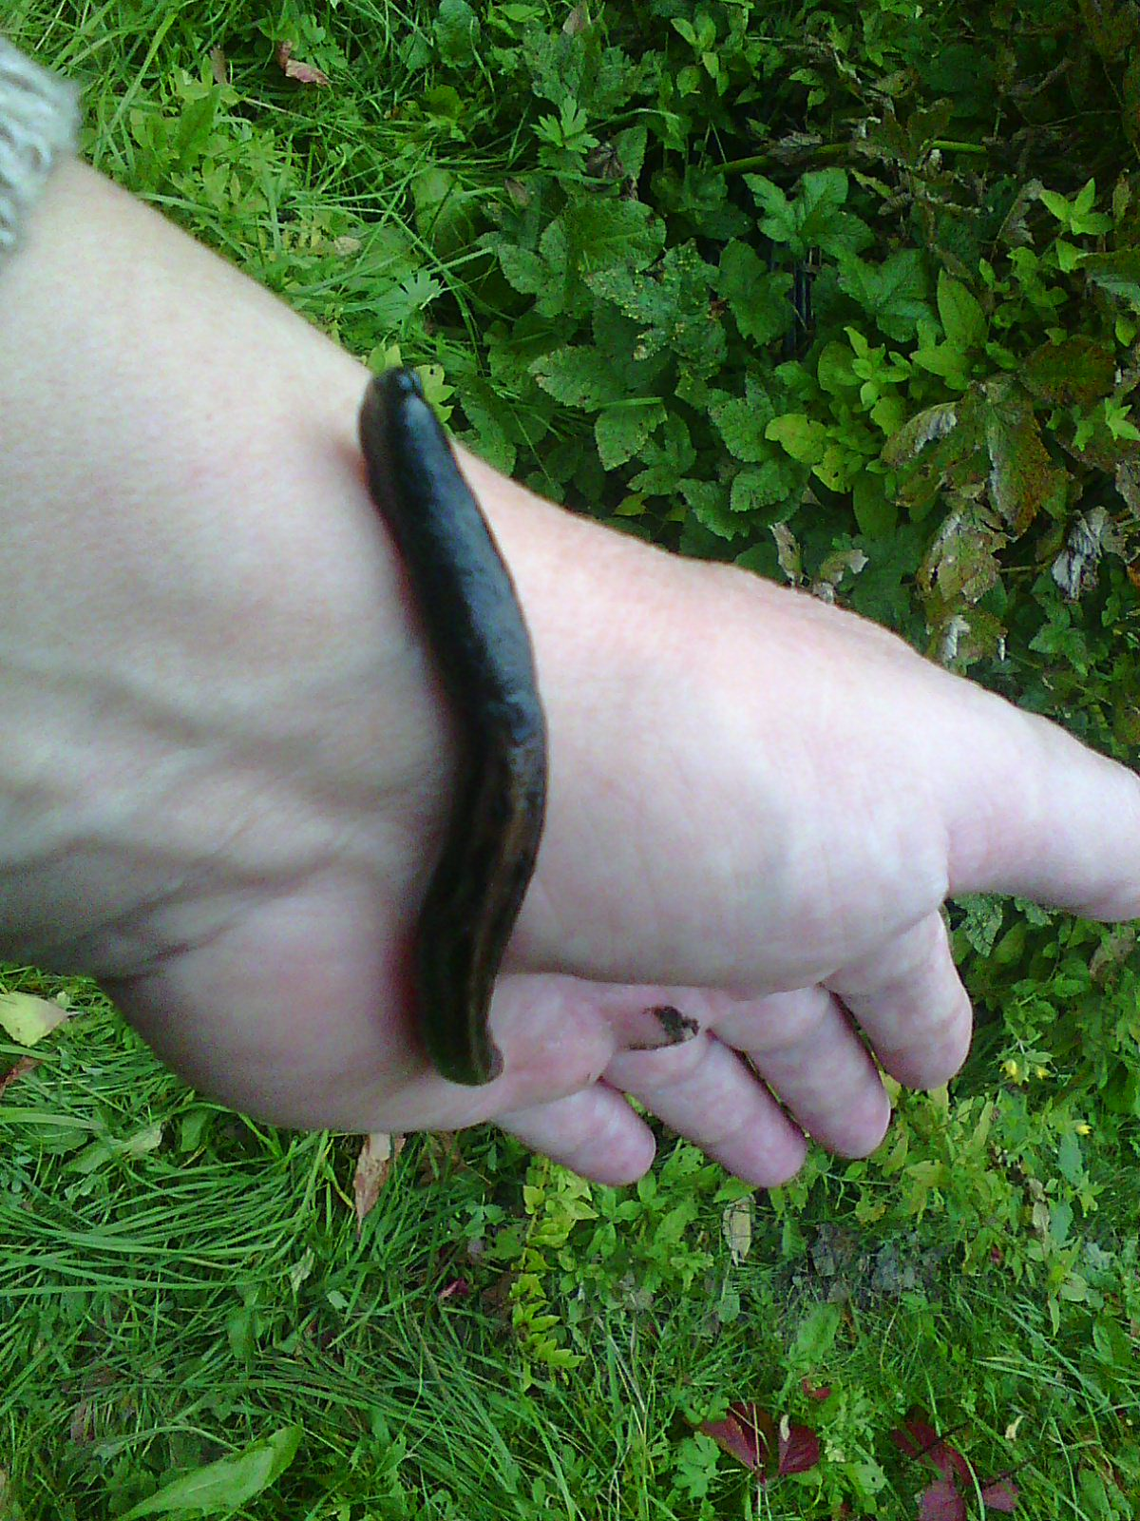

**Фото 3. Слизень чёрно-синий (сентябрь 2024 года)**

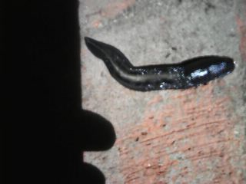

**Фото 4. Слизень чёрно-синий в погребе (ноябрь 2024 года)**

**.**

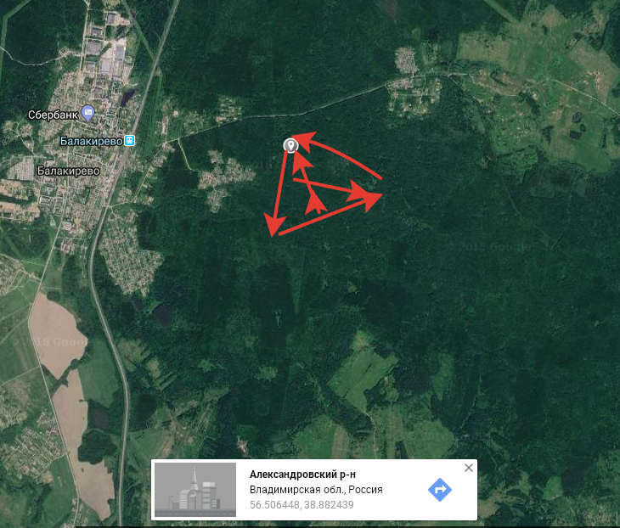

**Фото 5. Смешанный лес в Годуновском лесничестве**

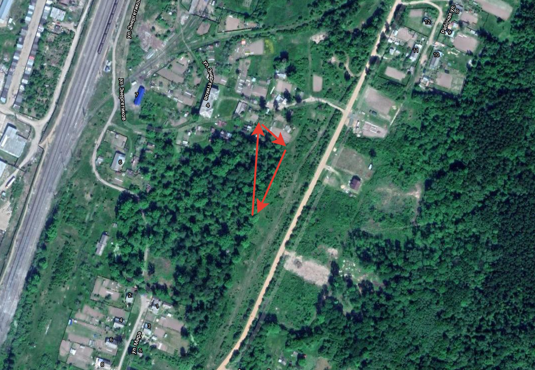

**Фото 6. Улица Энергетиков. Сохранившийся участок дубовой рощи, примыкающий к нашему садовому участку**

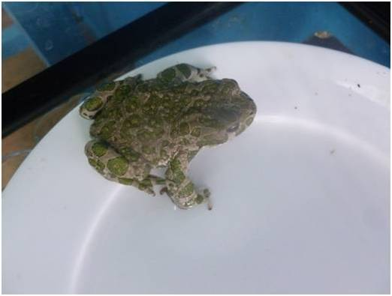

**Фото 7. Зелёная жаба (начало апреля 2024 года)**

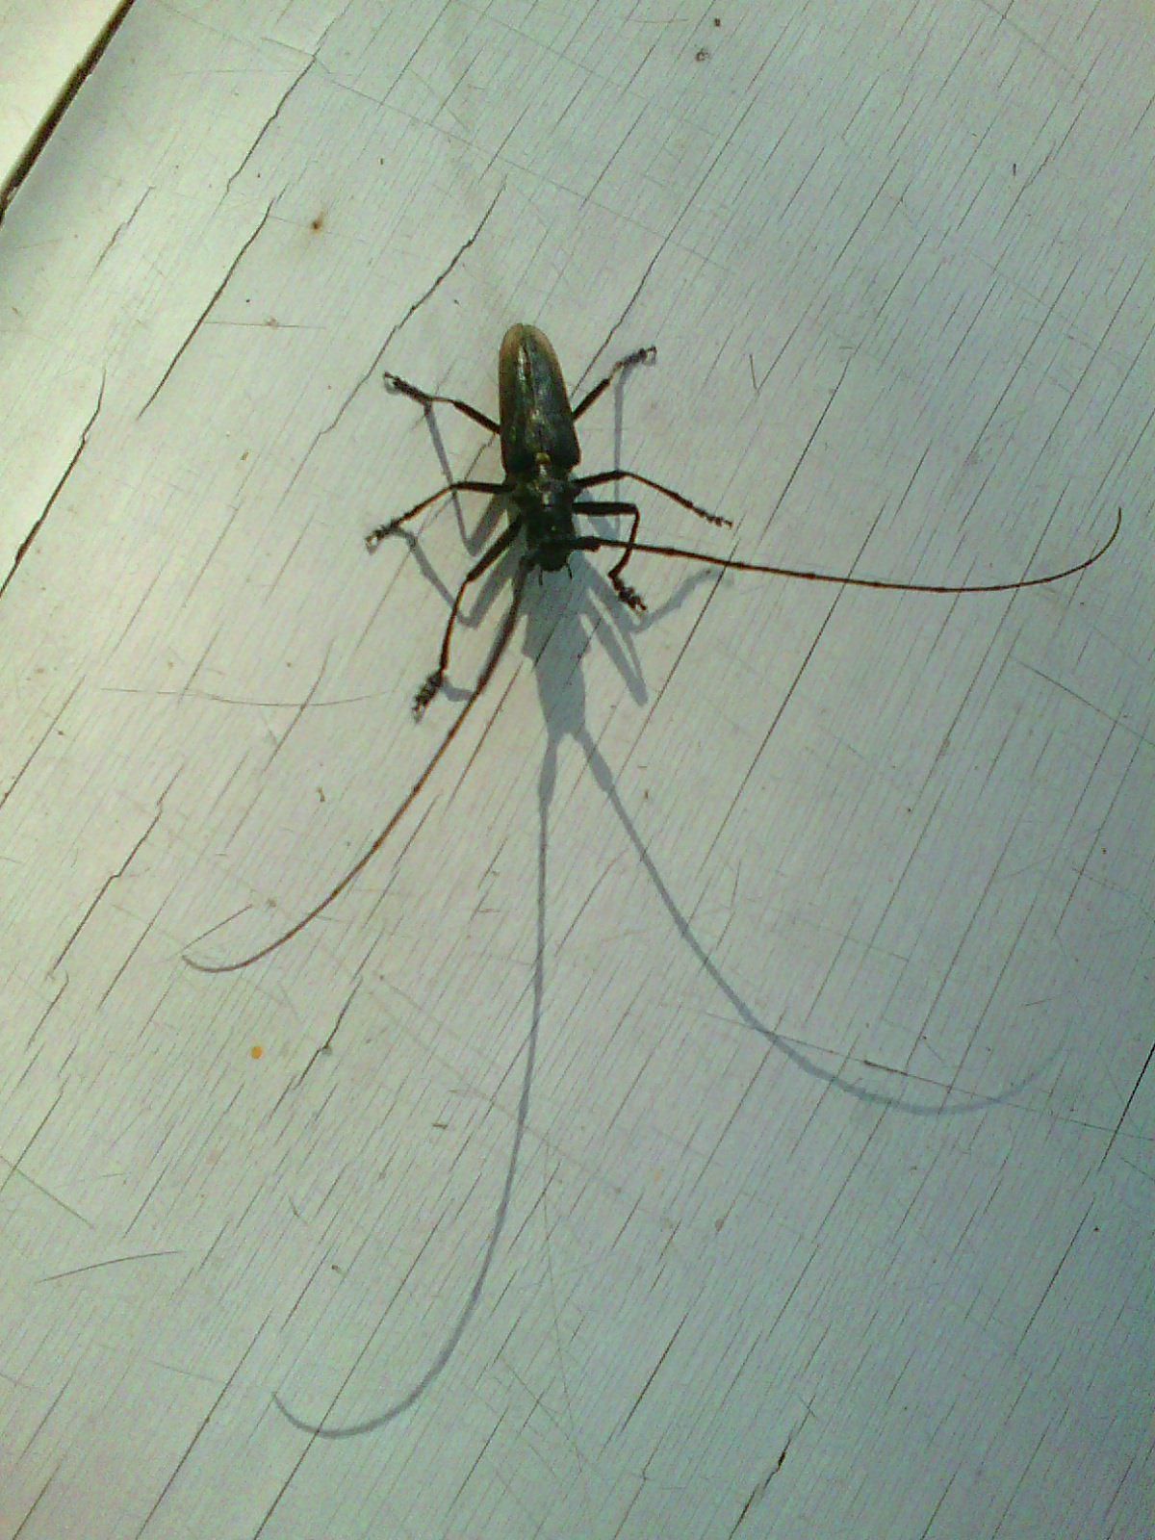

**Фото 8. Дубовый усач**

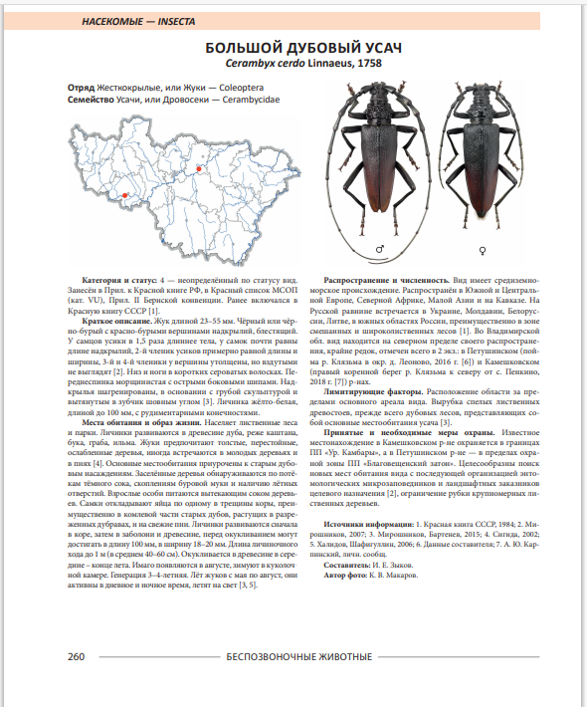

**Фото 9. Красная книга Владимирской области. Стр. 260**

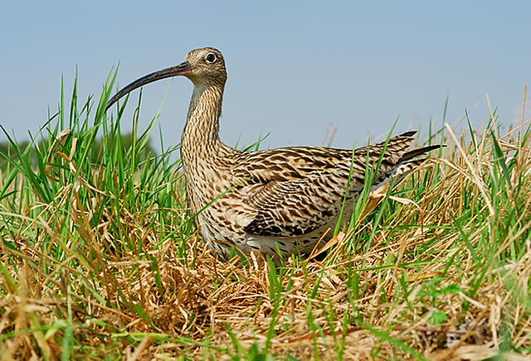

**Фото 10. Кроншнеп большой. Фото И.Барташова**

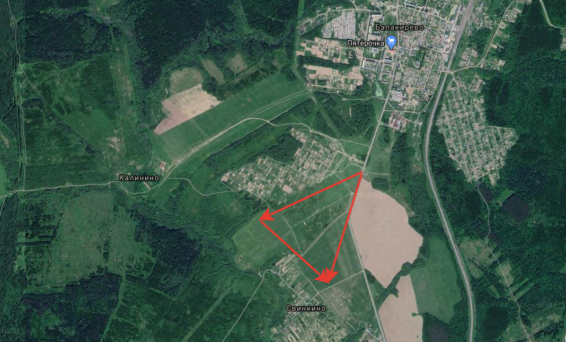

**Фото 11. Место обитания Кроншнепа большого.**